Pronájem prostor kousek od metra I.P.Pavlova

Nabízíme k pronájmu dvě místnosti (celkem 81 m2) v prostorách Centra neziskových aktivit, kde mají své prostory tři organizace působící v oblasti zahraniční rozvojové spolupráci pro Afriku. (Centrum Narovinu, Dialog, Wontanara).
Jedná se o dvě velké místnosti (vstupní recepce-obchod 34m2 a sál 47 m2) s vlastním vchodem přímo z ulice, možností využívání dvora a společným zázemím (kuchyňka, záchody, chodby a vchod domem). Vytápění plynem, elektřina i připojení k internetu společné – rozpočítává se dle m2. Celková cena i včetně všech energií a wi-fi internetu: 19 000,- Kč. Prostory je možné využít pro semináře, kreativní dílny, obchůdek, čajovnu, kavárnu, knihovnu apod., ale samozřejmě i jiné účely.

Adresa: Tyršova 1, 120 00 Praha 2 (metro I.P.Pavlova)

V případě dotazů či zájmu o prohlídku kontaktujte:
Táňu Bednářovou, tel.: +420 604 983 875, Danu Feminovou, tel.: +420 777 711 911

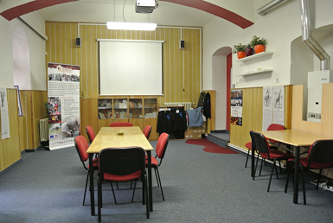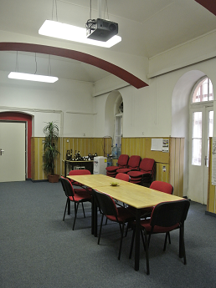
Sál (47 m²)
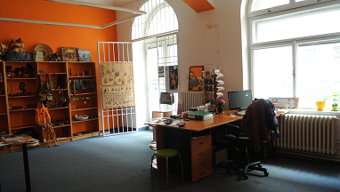 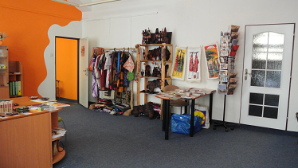Vstupní místnost s vchodem z ulice (34 m²)
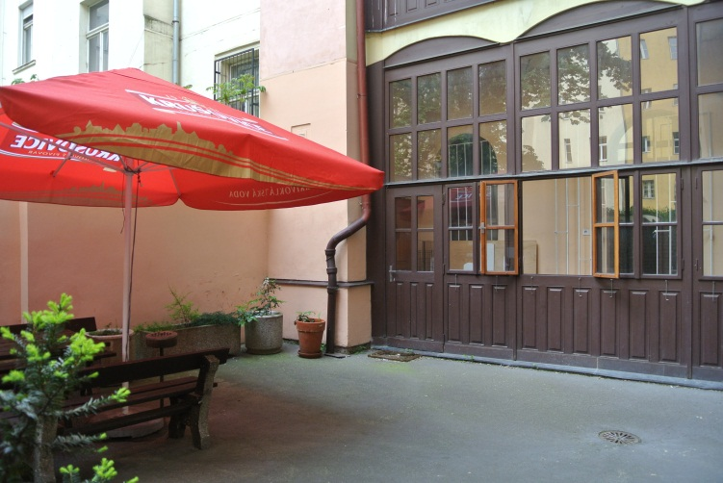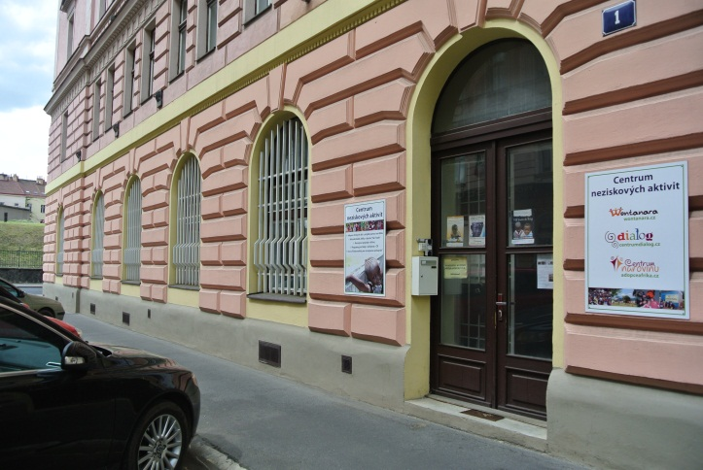
Vstup ze dvora Vstup z ulice Tyršova

